9 ПАРАМЕТРИЧЕСКАЯ СТАНДАРТИЗАЦИЯ

9.1 Параметр продукции – это количественная характеристика её свойств. Наиболее важными параметрами являются характеристики, определяющее назначение продукции и условия её использования:
-размерные параметры (размер одежды и обуви, вместимость посуды);
-весовые параметры (масса отдельных видов спортинвентаря);
-параметры, характеризующие производительность машин и приборов (производительность вентиляторов и полотёров, скорость движения транспортных средств);
-энергетические параметры (мощность двигателя и пр.).
Продукция определенного назначения, принципа действия и конструкции, т.е. продукция определенного типа, характеризуется рядом параметров. Набор установленных значений параметров называется параметрическим рядом. Разновидностью параметрического ряда является размерный ряд. Например, для тканей размерный
ряд состоит из отдельных значений ширины тканей, для посуды -отдельных значений вместимости. Каждый размер изделия (или материала) одного типа называется типоразмером. Например, сейчас установлено 105 типоразмеров мужской одежды и
120 типоразмеров женской одежды. Процесс стандартизации параметрических рядов - параметрическая стандартизация -заключается в выборе и обосновании целесообразной номенклатуры и численного значения параметров. Решается эта задача с помощью математических методов.
При создании, например, размерных рядов одежды и обуви производятся антропометрические измерения большого числа мужчин и женщин разных возрастов, проживающих в различных районах страны. Полученные данные обрабатывают методами математической статистики.
Обычно типоразмеры деталей и типовых соединений, ряды допусков, посадок и другие параметры стандартизуют одновременно для многих отраслей промышленности, поэтому такие стандарты охватывают большой диапазон значений параметров. Чтобы повысить уровень взаимозаменяемости и уменьшить номенклатуру изделий и типоразмеров заготовок, размерного режущего инструмента, оснастки, производительность, скорость, число оборотов, мощность и т.д., используемых в той или иной отрасли промышленности, а также чтобы создать условия для эффективной специализации и кооперирования заводов, удешевления продукции, при унификации и разработке стандартов применяют принцип предпочтительности.
9.2 Параметрическим рядом называют закономерно построенную в определенном диапазоне совокупность числовых значений главного параметра машин (или других изделий) одного функционального назначения и аналогичных по кинематике
или рабочему процессу. Главный параметр (параметр, который определяет важнейший эксплуатационный показатель машины и не зависит от технических усовершенствований изделия и технологии изготовления) служит базой при определении числовых значений основных параметров (параметры, которые определяют качество машин).
Параметрические ряды машин, приборов, тары рекомендуется строить согласно системе предпочтительных чисел -набору последовательных чисел, изменяющихся в геометрической прогрессии. Смысл этой системы заключается в выборе лишь тех значений параметров, которые подчиняются строго определенной математической закономерности, а не любых значений, принимаемых в результате расчетов или в порядке волевого решения. Основным стандартом в этой области является ГОСТ
8032 «Предпочтительные числа и ряды предпочтительных чисел». На базе этого стандарта утвержден ГОСТ 6636 «Нормальные линейные размеры», устанавливающий ряды чисел для выбора линейных размеров.
Стандарты на параметрические ряды должны предусматривать внедрение в промышленность технически более совершенных и производительных машин, при-боров и других видов изделий, с тем чтобы они содействовали научно-техническому прогрессу во всех областях народного хозяйства. Эти ряды должны допускать установление параметров для систем машин, внутритиповую и межтиповую унификацию и агрегатирование машин и приборов, а также возможность создания различных модификаций изделий на основе агрегатирования.
Принцип предпочтительности является теоретической базой современной стандартизации. Согласно этому принципу устанавливают несколько рядов значений стандартизуемых параметров с тем, чтобы при их выборе первый ряд предпочесть второму, второй –третьему.
В соответствии с этим ряды предпочтительных чисел должны удовлетворять следующим требованиям:
- представлять рациональную систему градаций, отвечающую, потребностям производства и эксплуатации;
-быть бесконечными в уменьшении и увеличении чисел;
-быть простыми и легко запоминающимися.
9.3 Наиболее широко используют ряды предпочтительных чисел, построенные по принципу геометрической прогрессии. Она представляет собой ряд чисел с постоянным отношением двух соседних чисел -знаменателем прогрессии (А). Каждый член прогрессии является произведением предыдущего члена на А. Например, при
А₁ =2 и А₂ = 1,6 прогрессии имеют вид: 1; 2; 4; 8; 16; 32; ... и 1; 1,6; 2,5; 4; 6,3; ... Со-ответственно их знаменатели равны: А₁= 2/1 = 4/2 = ... = 32/16 = 2; А₂= 1,6/1 = 2,5/1,6 = 4/2,5 = 6,3/4=1,6.
Произведение или частное любых двух членов геометрической прогрессии всегда является ее членом:
2 х 4 = 8; 8 х 4 = 32; 16 : 2 = 8; 8 : 2 = 4; 32 : 4 = 8.
Любой член такой прогрессии, возведенный в целую положительную или отрицательную степень, также является членом этой прогрессии:
2² = 4; 2³ = 8; 2⁴ = 16; $\sqrt{4}$= 2; $\sqrt[3]{ 8}$= 2; $\sqrt[3]{64}$= 4 и т.д.
В связи с перечисленными свойствами геометрической прогрессии зависимости, определяемые из произведений членов или их целых степеней, всегда подчиняются закономерности ряда. Например, если ряд определяет линейные размеры, то площади или объемы, образованные из этих линейных величин, также подчиняются его закономерности.
Очень удобны геометрические прогрессии, включающие число 1 и имеющие знаменатель А_{n}=$\sqrt[n]{10}$. В соответствии с рекомендациями ИСО установлены ряды предпочтительных чисел со знаменателями А: $\sqrt[5]{1}$0≈1,6; $\sqrt[10]{10}$ ≈1,25; $\sqrt[20]{10}$ ≈1,12; $\sqrt[40]{10}$ ≈1,06; $\sqrt[80]{10}$ ≈1,03; $\sqrt[160]{10}$ ≈1,015.
Произведение или частное двух предпочтительных чисел, а также положительные или отрицательные степени чисел ряда дают предпочтительное число этого же ряда с относительной ошибкой в пределах от -1,01 до +1,26%. Куб любого числа ряда в 2 раза больше куба предыдущего числа, а квадрат в 1,6 раза больше квадрата предыдущего числа (с относительной ошибкой до 0,1%).
Положительные свойства геометрической прогрессии заключаются в том, что количество членов в каждом десятичном интервале (1-10; 10-100; 100-1000 и т.д., а также 1-0,1; 0,1-0,01; 0,01-0,001 и т.д.) на протяжении всей прогрессии постоянно и равно 5, 10, 20, 40, 80 и 160 для названных знаменателей прогрессий. Произведение или частное двух любых членов прогрессии является членом этой прогрессии. Целые положительные или отрицательные степени любого члена прогрессии всегда являются ее членами. Члены ряда со знаменателем профессии $\sqrt[10]{10}$ ≈ удваиваются через каждые три члена, со знаменателем $\sqrt[20]{10}≈$ –через каждые шесть, со знаменателем профессии $\sqrt[40]{10}≈$ –через каждые 12, со знаменателем $\sqrt[80]{10}≈$–через каждые 24, а со знаменателем $\sqrt[160]{10}≈$ –через каждые 48 членов. В рядах со знаменателями $\sqrt[5]{10}$, $\sqrt[10]{10}$, $\sqrt[20]{10}$, $\sqrt[40]{10}$, $\sqrt[80]{10}$,$\sqrt[160]{10}$ содержится число 3,15, приблизительно равное π.
Благодаря этому длина окружности и площади круга, диаметр которого –предпочтительное число, примерно равны предпочтительным числам. Ряд со знаменателем профессии $\sqrt[40]{10}$ включает предпочтительные числа 375, 750, 1500, 3000, имеющие особое значение в электротехнике, так как представляют собой синхронные частоты вращения валов электродвигателей, измеряемые оборотами в минуту.
Параметрические ряды следует назначать с учетом частоты применяемости для модификаций изделий, соответствующих каждому члену ряда. В некоторых случаях может оказаться более целесообразным ряд, построенный и по арифметической прогрессии, или специальный неравномерный ряд, согласованный с плотностью распределения применяемости данного параметра.
9.4 Многие промышленно развитые страны приняли национальные стандарты на нормальные линейные размеры. ГОСТ 8032-84 составлен с учетом рекомендаций
ИСО и устанавливает четыре основных ряда предпочтительных чисел (R5, R10, R20, R40) и два дополнительных (R80 и R160). В эти ряды входят предпочтительные числа, представляющие собой округленные значения иррациональных чисел. Почти во всех случаях необходимо использовать 40 основных предпочтительных чисел, входящих в четыре ряда (Приложение 1).
В приложении помимо значений основных рядов чисел приведены так называемые порядковые числа, которые являются логарифмами предпочтительных чисел и значительно облегчают умножение, деление, возведение в степень и извлечение из них корня.
Например, требуется умножить предпочтительные числа 1,12 и 4,75. Число 1,12 имеет порядковый номер 2, число 4,75 -порядковый номер 27. Сумма их порядковых номеров (29) соответствует порядковому номеру предпочтительного числа 5,32, являющемуся произведением 1,12 и 4,75.
Отступление от предпочтительных чисел и их рядов допускается в следующих случаях:
-округление до предпочтительного числа выходит за пределы допускаемой погрешности;
-значение параметров технических объектов следуют закономерности, отличной от геометрической прогрессии.
В порядке исключения, если округление до приведенных чисел связано с поте-рей эффективности или невозможно, то можно воспользоваться предпочтительными числами дополнительных рядов - R80 и R160. Обозначения и знаменатели дополни-тельных рядов предпочтительных чисел приводятся в ГОСТ 8032-84.
При установлении размеров, параметров и других числовых характеристик их значения следует брать из основных рядов предпочтительных чисел. При этом вели-чины ряда R5 необходимо предпочесть величинам ряда R10, величины ряда R10 –величинам R20, последние – величинам R40, т.к. изготовителям целесообразно иметь более разреженный ряд, что позволяет уменьшить затраты на освоение производства, сократить номенклатуру оснастки, организовать высокопроизводительное и рациональное производство. Для потребителей более выгоден густой ряд, позволяющий рациональнее использовать применяемое оборудование, материалы, элекроэнергию, производственные площади. Поэтому критерием для выбора сравниваемых рядов является минимум затрат на изготовление и эксплуатацию изделия.
Это способствует росту уровня взаимозаменяемости, повышению серийности, технического уровня и качества выпускаемой продукции, расширению объемов ее производства, улучшению организации инструментального хозяйства на предприятиях (объединениях). В результате значительно снижается себестоимость изделий.
В масштабе всей промышленности может быть получена весьма весомая экономия.
9.5 Выборочные ряды предпочтительных чисел получают путем отбора каждого 2, 3, 4,..., n-го члена основного или дополнительного ряда, начиная с любого числа.
Обозначения выборочного ряда состоят из обозначения исходного основного ряда, после которого ставится косая черта и соответственно число 2, 3, 4, ..., n. Если ряд ограничен, обозначение должно содержать члены, ограничивающие его; если он не ограничен, должен быть указан хотя бы один его член, например:
R5/2 (1, ... ,1000000) –выборочный ряд, составленный из каждого второго члена основного ряда R5, ограниченный членами 1 и 1000000;
R10/3 (... 80 ...) –выборочный ряд, составленный из каждого третьего члена основного ряда R10, включающий член 80 и не ограниченный в обоих направлениях;
R20/4 (112 ...) –выборочный ряд, составленный из каждого четвертого члена основного ряда R20 и ограниченный по нижнему пределу членом 112;
R40/5 (... 60) –выборочный ряд, составленный из каждого пятого члена основного ряда R40 и ограниченный по верхнему пределу членом 60.
Выборочные ряды предпочтительных чисел должны применяться, когда уменьшение числа градаций создает дополнительный эффект по сравнению с использованием полных рядов. При этом предпочтение следует отдавать рядам, приведенным в
ГОСТ 8032-84. Из выборочных рядов с одинаковым значением предпочтение следует отдать ряду, содержащему единицу или число, единственной значащей цифрой которого является единица (например, 0,01; 0,1; 10; 100 и т.д.).
9.6 Допускается использовать производные предпочтительные ряды чисел, которые устанавливаются для случаев, когда из-за естественных закономерностей не могут быть применены геометрические ряды, регламентированные ГОСТ 8032-84.
Производные ряды получают путем простейшего преобразования основных и дополнительных рядов предпочтительных чисел и соответственно делят на основные и дополнительные.
Производные ряды применяют тогда, когда ни один из основных рядов не удовлетворяет предъявленным требованиям и когда устанавливаются градации числовых характеристик, зависящих от параметров и размеров, образованных на базе основных рядов.
9.7 Убывающие ряды положительных предпочтительных чисел получают на основе убывающей геометрической прогрессии, i-й член которой равен q_{i}= 1/ε_{i}= 10 i/R.
Обозначение убывающего ряда положительных предпочтительных чисел получают добавлением к обозначению каждого основного и дополнительного ряда предпочтительных чисел знака "↓", например: ↓R5, ↓R10 {... 1,25}, ↓R20 {45...}, ↓R40 {300,... ,75}.
Иногда при стандартизации применяют ряды предпочтительных чисел и построение по арифметической прогрессии, например 1, 2, 3, 4, 5, 6, или 25, 50, 75, 100, 125, 150... Для арифметического ряда характерно то, что разность между любыми двумя соседними числами всегда постоянна. Применяют также ступенчато-арифметические ряды, у которых на отдельных отрезках прогрессии разность между соседними членами различны, например ряды диаметров метрических резьбы: 1,0; 1,1; 1,2; 1,4; 1,6; 1,8; 2,0; 2,21; ...; 3,0; 3,5; 4,0; 4,5; ...; 145; 150; 155; 160 и т.д.
9.8 В радиотехнике уже давно применяются предпочтительные числа, построенные по рядам Е, принятые Международной электротехнической комиссией (МЭК). Ряды Е состоят из округленных величин теоретических чисел со знаменателем для ряда ЕЗ -$\sqrt[3]{10}≈$ 2,2, для ряда Е6 - $\sqrt[6]{10}≈$1,5, для ряда Е12 -$\sqrt[12]{10}≈$ 1,2. Например, ряды номинальных сопротивлений постоянных резисторов и ряды номинальной емкости постоянных конденсаторов (см. ГОСТ 2825 и ГОСТ 2519 соответственно)
выбираются по ряду Е6. Так, для конденсаторов ряд емкостей будет следующим: 1,5; 2,2; 3,3; 4,7; 6,8 (пф, мкф).
9.9 Введение единого порядка при переходе от одних числовых значений параметров к другим во всех отраслях промышленности уменьшает количество типоразмеров, способствует более экономному расходованию исходных материалов, позволяет согласовать и увязать между собой различные виды изделий, материалов, полуфабрикатов, транспортных средств, производственного оборудования (по мощности, габаритам и т.д.).
Если, например, на каком-то заводе предполагается выпускать семь типоразмеров двигателей (минимальная мощность первого типоразмера 10 кВт), то по нормальному ряду чисел параметрического ряда К5 будет включать двигатели следующих мощностей: 10, 16, 25, 40, 63, 100 и 160 кВт.
Установленные ГОСТ 8032-84 предпочтительные числа и ряды предпочтительных чисел в еще большей мере обеспечат унификацию значений параметров технических объектов и регламентацию наиболее рационального числа типоразмеров конкретных видов продукции.
Предпочтительные числа и их ряды, принятые за основу, служат при назначении классов точности, размеров, углов, радиусов, канавок, уступов, линейных размеров, сокращают номенклатуру режущего и измерительного инструмента, кулачков для автоматов, штампов, пресс-форм, приспособлений, а также для упорядочения выбора величин и градаций параметров производственных процессов, оборудования, приспособлений, материалов, полуфабрикатов, транспортных средств и т.п.
Для этой цели разрабатывают стандарты на параметрические (типоразмерные, конструктивные) ряды этих изделий.
9.10 Существуют два способа экономического обоснования параметрических и размерных рядов:
первый –расчеты производят по себестоимости годовой программы изделий;
второй –кроме себестоимости учитывают сроки окупаемости затрат и службы изделий, а также эксплуатационные расходы.
Второй способ применяют для обоснования параметрических рядов параметров узлов и машин, потребляющих или передающих большое количество энергии (редукторы, станки и их коробки передач, электродвигатели и т.д.).
По первому способу себестоимость однотипных изделий, образующих размер-ный ряд, можно рассчитать по формулам 7 и 8: с =м +с′, (7) и С = В_{с}, (8)
где с - себестоимость изделия; м – стоимость материала одного изделия; с′ -прочие затраты на изготовление одного изделия; С –себестоимость изделий в объёме годовой программы; В –годовая программа.
Прочие затраты можно вычислить по заданной программе и принятому техно-логическому процессу, но удобнее определять, пользуясь коэффициентом изменения прочих затрат:

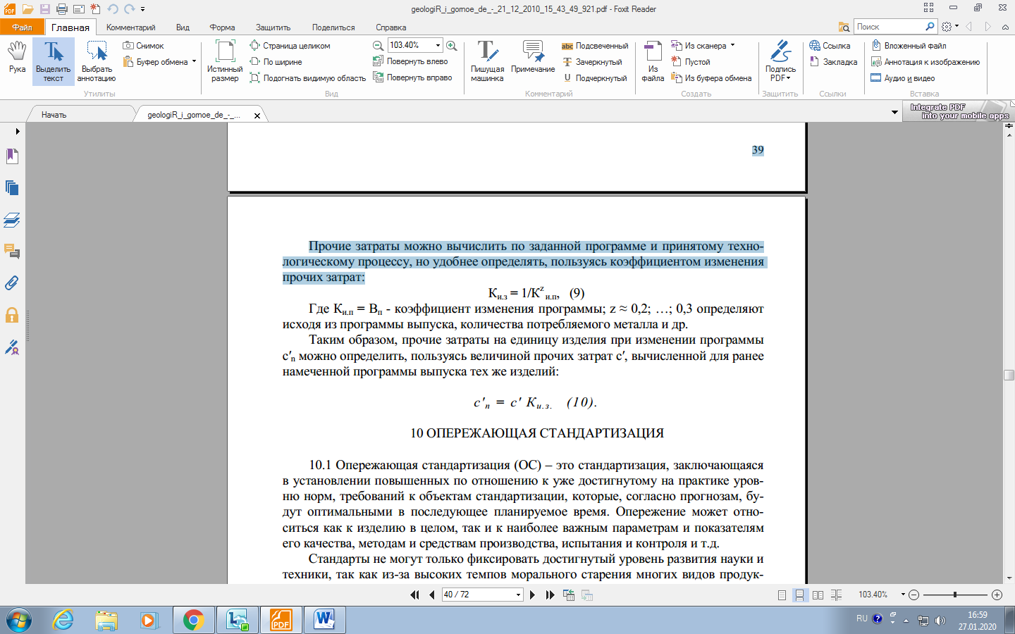

Где Ки.п= Вп-коэффициент изменения программы; z ≈ 0,2; …; 0,3 определяют исходя из программы выпуска, количества потребляемого металла и др.
Таким образом, прочие затраты на единицу изделия при изменении программы с′_{n}можно определить, пользуясь величиной прочих затрат с′, вычисленной для ранее намеченной программы выпуска тех же изделий:

